
CENTRO UNIVERSITARIO REGIONAL DE CHONTALES
“Cornelio Silvio Argüello”
UNAN Managua / CUR-Chontales

“2025: Eficiencia y Calidad para seguir en Victorias”

DEPARTAMENTO DE CIENCIAS TECNOLÓGICAS Y SALUD
INGENIERÍA EN SISTEMAS DE INFORMACIÓN
II SEMESTRE, I AÑO (Grupo A)
Grupo: 3
“Desarrollo de un sistema de escritorio para la gestión de servicios del Taller mecánico Jerad Obregón.”

INTEGRANTES
- Jhon Kenneth Fonseca Pineda
- Dhiosmer José Cuadra Miranda
- Soraya Lidieth Calero Calero
- Anthony Steff Galvez Amador
- Anderson Johan González Torrez

DOCENTES
- José Jonathan Moreno Castro
- Joel Isidro Solano Duartes
- Yesenia Sobeyba Téllez Gómez
- María Jorlenis Ríos Pérez
- Saira María Urbina Cienfuegos

Septiembre, 2025
¡Universidad del Pueblo y para el Pueblo!
ÍNDICE
TEMA 3
1. OBJETIVOS 4
1.1. Objetivo general 4
1.2. Objetivos específicos. 4
2. DESCRIPCIÓN DE LA PROBLEMÁTICA 5
3. FUNCIONALIDADES DEL SISTEMA 7
4. MAPEO DE SOFTWARE? 8
5. PLANIFICACIÓN SCRUM 9
5.1. Tabla de Roles 9
5. 2. Requerimientos. Funcionales 10
5.3. Historial de usuarios 11
5.4. Product Backlog 15
5.4.1 Sprint Backlog 1
5.4.2 Sprint Backlog 1
5.4.3 Sprint Backlog 1
6. INTERFAZ DE USUARIO FIGMA. 1
7. ESTRUCTURAS DISCRETAS 1
7.1 Árboles 1
8- REFERENCIAS BIBLIOGRÁFICAS 1
8. ANEXOS 1
8.1. Información de sesión de trabajo corte 1 1
8.2. Cronograma de actividades 1
8.3. Evidencia 1

TEMA
Desarrollo de un sistema de escritorio para el Taller mecánico Jerad Obregón.

OBJETIVOS

1.1. Objetivo general
Desarrollar un sistema de escritorio para el taller de mecánica jerad Obregon que registre los datos del cliente, vehículo, mecánicos ,diagnósticos, reportes y garantías.

1.2. Objetivos específicos.
- Identificar los problemas existentes en los registros de datos mediante un análisis de los procesos actuales.
- Diseñar un sistema de escritorio que se centralice en el control de registro de datos.
- Crear un interfaz de registro en tiempo real permitiendo guardar la información de los usuario,clientes, mecánicos, vehículo, diagnóstico, reporte y garantía.

DESCRIPCIÓN DE LA PROBLEMÁTICA

El taller mecánico Jerart Obregón enfrenta serias dificultades en la gestión de sus operaciones debido a que todos sus procesos se realizan de forma manual. La información relacionada con diagnósticos, reparaciones y mantenimientos se registra únicamente en papel, lo cual genera desorden y dificulta el control adecuado de las actividades. Esta práctica tradicional no se adapta a las necesidades actuales, donde la eficiencia y la agilidad son fundamentales para brindar un servicio competitivo y confiable.

El uso de registros manuales ha provocado la pérdida frecuente de documentos importantes, retrasos en la atención al cliente y errores en la transmisión de información entre las diferentes áreas del taller. Además, no existe un mecanismo estructurado que permita acceder rápidamente a los datos de los clientes o al historial de mantenimiento de los vehículos. Esta falta de organización genera confusión interna, duplicidad de tareas y una menor satisfacción por parte de los usuarios.

Otro aspecto crítico es la falta de un sistema digital que centralice la información de manera ordenada y accesible. Actualmente, los trabajadores deben buscar manualmente la información en archivos físicos, lo que consume tiempo y reduce la productividad. Esta situación dificulta el seguimiento de los servicios realizados y limita la capacidad de respuesta del personal ante las solicitudes de los clientes.

Asimismo, la ausencia de herramientas tecnológicas impide generar reportes confiables que permitan evaluar el desempeño del negocio. No existen estadísticas claras sobre servicios realizados, frecuencia de atención, tiempos de entrega ni otros indicadores clave. Esta carencia de información limita la toma de decisiones estratégicas, impidiendo implementar mejoras basadas en datos reales y actualizados.

Por lo tanto, se vuelve indispensable desarrollar e implementar un sistema de escritorio que sustituya los registros manuales por un entorno digital estructurado, confiable y fácil de usar. Este sistema permitirá almacenar información de clientes y vehículos, reducir errores operativos, agilizar la atención y mejorar el seguimiento de los servicios. Con esta solución tecnológica, el taller podrá optimizar su gestión interna, brindar un mejor servicio y fortalecer su posición en el mercado.
En resumen, este sistema de escritorio permitirá optimizar procesos internos, reducir errores derivados de registros manuales, mejorar la trazabilidad de la información y ofrecer un servicio más ágil y profesional a los clientes, contribuyendo al crecimiento ordenado y sostenible del taller.
Se concluye que la implementación de este sistema no es solo una mejora tecnológica si no una inversión estratégica que permitirá al taller Jerat obregon optimizar sus recursos, mejorar drásticamente la experiencia del cliente

FUNCIONALIDADES DEL SISTEMA
No | Tipo de Usuario | Funcionalidades | Descripción | Encargado
1 | Administrador | Registrar administrador | Registrar o crear datos del administrador | Jhon Fonseca
2 | Administrador | Registrar usuarios | Agregar, asignar rol, actualizar y eliminar usuario de empleado, mecánicos. | Antony Galvez \  Anderson
3 | Empleado (Recepción) | Registrar cliente | Agregar informacion del cliente | Jhon  Fonseca
4 | Empleado (Recepción) | Registrar vehículo | Agregar información del vehículo (Tipo,placa, modelo,año, color, situación y combustible). | Antony Galvez \  Anderson
5 | Empleado (Recepción) | Diagnóstico | Agregar un relato breve del diagnóstico del vehículo así como los insumos necesarios a utilizar. | Jhon  fonseca
6 | Empleado(Recepción) | Proceso | Actualizar en tipo real en que proceso se encuentra el vehículo, espera, en proceso y salida | Jhon Fonseca
7 | Administrador/  (Empleado) | Reporte y garantía | visualizar la información y el motivo por cual se ingresa el vehículo e imprimir. | Jose cuadra\Soraya

MAPEO DE SOFTWARE

digrama 3 - draw.io
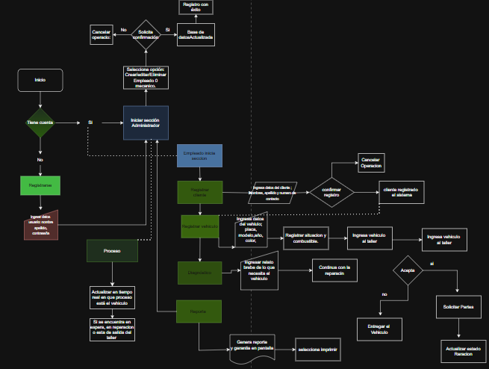

PLANIFICACIÓN SCRUM

5.1. Tabla de Roles
Rol | Nombres y apellidos | Funciones
Product Owner  (Propietario del producto) | Antony Amador | Entender las necesidades del cliente , y definir el producto, además de ser la voz del cliente en la elaboración del producto.
Scrum Master  (Especialista de Scrum) | Jhon kenneth Fonseca Pineda | Guiar al equipo a comprender el producto así como motivar al grupo para cumplir en tiempo y forma su elaboración.
Development team  (Equipo de desarrollo) | Dhiosmer Jose Cuadra Miranda  FrontEnd | Diseñar el interfaz del producto
Development team  (Equipo de desarrollo) | Soraya Calero  FrontEnd | Desarrollar interfaz(Registro del cliente Registrar los vehículos,Reportes)
Development team  (Equipo de desarrollo) | Anderson Johan  FrontEnd | Realizar pruebas del sistema y corregir errores.
 | Jhon kenneth fonseca Pineda  backEnd | Desarrollar la lógica de programación
Stakeholders | Jerald Obregon | La persona interesado en el producto terminado

5. 2. Requerimientos. Funcionales
Requerimientos funcionales
No. | Descripción
1 | Registrar los datos personales del administrador
2 | Crear, actualizar y eliminar usuario de empleado, mecánicos.
3 | Registrar los datos personales del cliente
4 | Registrar datos e información del motivo por el cual llega el vehículo.
5 | Actualizar en que proceso se encuentra el vehículo.
6 | Actualizar la información con un diagnóstico breve luego de la revisión del vehículo.
7 | Imprimir reportes de garantías de los vehículos reparados

5.3. Historial de usuarios

HU001- Registrar Usuario administrador
Como | Administrador
Quiero | Ingrese la información de administrador
Para | que pueda visualizar los registros del usuario
Validación | - Garantizar la calidad e integridad de los datos antes de ser procesados o almacenados. | Impacto | 8
Validación |  | Prioridad | 2
Validación |  | Estimación | 6 horas

HU002- Gestionar usuario
Como | Administrador
Quiero | Agregar, asignar rol, actualizar y elimina usuarios y empleados
Para | Llevar un control de los empleados.
Validación | - El sistema debe permitir registrar usuarios con el rol de administrador y empleado ( recepción y mecánico).  - El administrador puede editar, actualizar y eliminar usuarios | Impacto | 8
Validación |  | Prioridad | 3
Validación |  | Estimación | 5 horas

HU003- Registrar clientes
Como | Empleado (Recepción)
Quiero | Registrar la información del cliente .
Para | Llevar el control de los nuevos clientes.
Validación | - Sistema permite guardar los clientes  - Búsqueda rápida de clientes existentes | Impacto | 16
Validación |  | Prioridad | 2
Validación |  | Estimación | 5hrs

HU004-Registrar vehículo
Como | Empleado (recepción)
Quiero | Registrar información del vehículo
Para | LLevar el control de los vehículos asi como el estado en en que se recibe
Validación | - El sistema permite guardar la información del vehículo . | Impacto | 16
Validación | - El sistema permite guardar la información del vehículo . | Prioridad | 3
Validación | - El sistema permite guardar la información del vehículo . | Estimación | 12 horas

HU005-Proceso del vehículo
Como | Empleado (recepción)
Quiero | Registrar en tiempo real en que proceso se encuentra el vehículo
Para | LLevar un control y orden en que proceso se encuentra el vehiculo
Validación | - El sistema permite guardar que en proceso se encuentra el vehículo . | Impacto | 32
Validación |  | Prioridad | 3
Validación |  | Estimación | 9 horas

HU006- Diagnóstico
Como | Empleado (recepción)
Quiero | Ingresar información del estado del vehículo
Para | Mantener un control de como se entrega el vehículo
Validación | - Anotar relato breve de otros daños que ten  - ga el vehículo  - Asignar un mecánico específico que realizó el diagnóstico | Impacto | 32
Validación |  | Prioridad | 5
Validación |  | Estimación | 12 horas

HU007- Generar reporte y garantías
Como | Administrador
Quiero | Visualizar e imprima
Para | Llevar un control de los reportes y garantías que se realizaron
Validación | - Visualizar vista previa de reportes  - Imprimir. | Impacto | 16
Validación | - Visualizar vista previa de reportes  - Imprimir. | Prioridad | 3
Validación | - Visualizar vista previa de reportes  - Imprimir. | Estimación | 12 hrs

5.4. Product Backlog Priorizado

ID | Historia de  Usuario | Importancia | Sprint  Programado | Fecha de  Inicio | Fecha Fin
HU006 | Diagnóstico | 160 | 1 | 16/10/2025 | 20/10/25
HU005 | Proceso del Vehículo | 96 | 1 | 21/04/2025 | 23/10/25
HU004 | Registro del vehículo | 48 | 2 | 22/04/2025
HU007 | Reporte y garantía | 48 | 2
HU003 | Registro de cliente | 32 | 3
HU002 | Gestionar Usuarios | 24 | 3
HU001 | Registrar Usuario de administrador | 16 | 3

5.4.1 Sprint Backlog
ID | Historia de  Usuario | Tareas | Tiempo | Responsable
HU006 | Diagnóstico | Diseñar interfaz de diagnóstico | 3 hrs | Jhon Fonseca  Dhiosmer cuadra
HU006 | Diagnóstico | Programar datos de entrada | 2 hora | Jhon Fonseca
HU006 | Diagnóstico | Implementar filtros de búsqueda | 4 hrs | Jhon Fonseca
HU006 | Diagnóstico | Realizar validaciones de los botones guardar, limpiar y eliminar. | 10 hrs | Jhon Fonseca
HU006 | Diagnóstico |  | 5 hrs
HU005 | Proceso del vehículo | Diseñar interfaz de reportes | 3 horas | Jhon Fonseca
HU005 | Proceso del vehículo | Implementar filtros de búsqueda |  | Jhon fonseca
HU005 | Proceso del vehículo | Establecer la funciones de botones |  | Jhon fonseca

5.4.2 Sprint Backlog

ID | Historia de  Usuario | Tareas | Tiempo | Responsable
HU004 | Registro del vehículo | Diseñar interfaz del registro de de vehículo | 5 hrs | Jhon Fonseca  Dhiosmer cuadra
HU004 | Registro del vehículo | Realizar validaciones de los botones guardar, limpiar y eliminar. | 10 hrs
HU003 | Reporte y garantía | Diseñar interfaz de Registro de clientes | 3hrs
HU003 | Reporte y garantía | Realizar validaciones de los botones guardar y eliminar | 5 hrs

5.4.3 Sprint Backlog
ID | Historia de  Usuario | Tareas | Tiempo | Responsable
HU003 | Registro de cliente | Diseñar interfaz del registro | 3hrs | Jhon Fonseca  Dhiosmer cuadra
HU003 | Registro de cliente | Programar lógica de validación de datos | 3Hrs
HU002 | Gestionar Usuario | Diseñar interfaz de reportes | 12 hrs | Jhon Fonseca
HU002 | Gestionar Usuario | Implementar filtros de búsqueda | 12 hrs | Jhon Fonseca
HU002 | Gestionar Usuario | Diseñar template de reporte | 12 hrs | Jhon Fonseca
HU001 | Registrar Usuario de administrador | Diseñar interfaz
 |  | Validacione y funcion de los botones

INTERFAZ DE USUARIO FIGMA.
https://shre.ink/o364
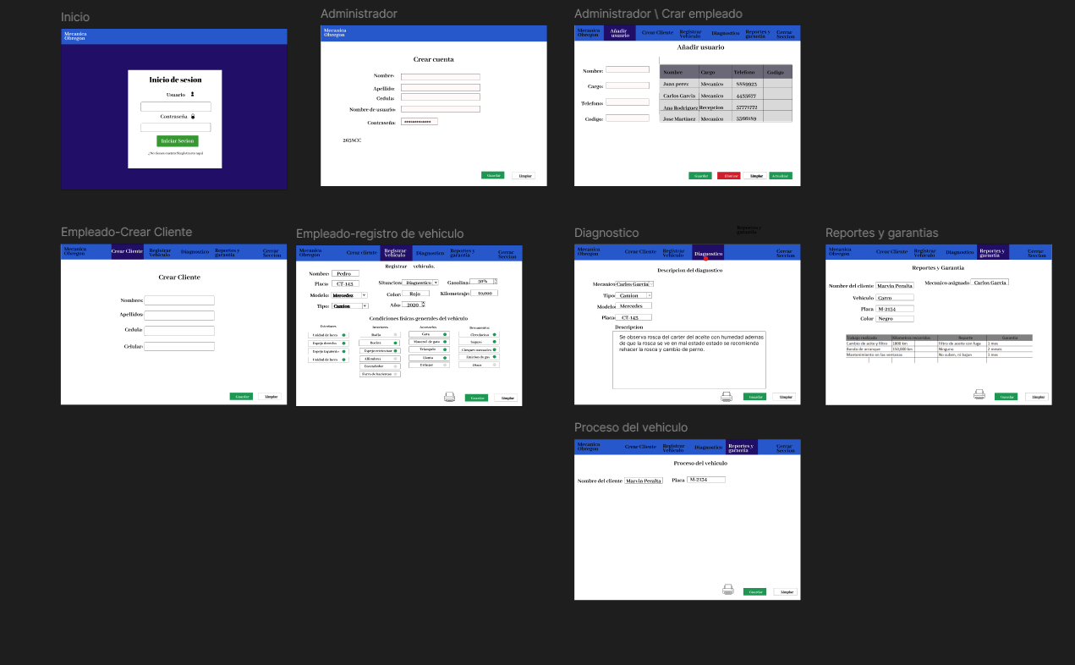

ESTRUCTURAS DISCRETAS
7.1 Historia de Usuario
1- Plantee una situación que involucre la relaciones con trabajo de integrador.
A={s,A
B= {R,P}
2- Diagrama de árbol
A*B
2 * 2= 4.
(S,R) (A,R)
(S,P) (A,P).

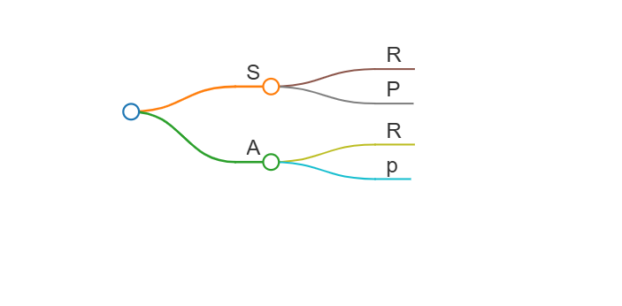3- Escriba la relación de R.
R={(S,R), (A,P)}.

4- Domino y Rango.
Dominio={,SA}
Rango={R,P}
5-Escriba la relación .
.R-1={(R,S),(P,A)}

6- Escriba la matriz de la relación
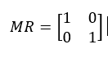

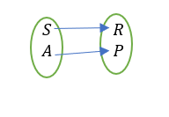
7-Trace un diagrama sagital de R

7.1 Árboles Kruskal

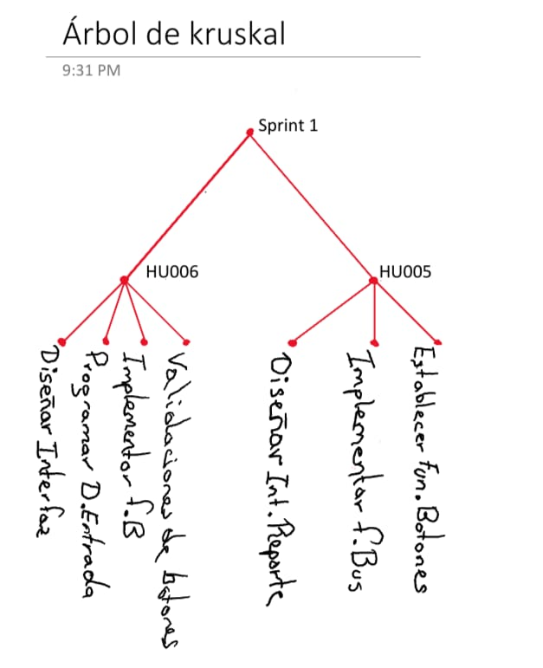

8- REFERENCIAS BIBLIOGRÁFICAS
(Association., 2024). Reporte anual sobre el estado del mercado de la reparación y mantenimiento automotriz. AAA Report.
(Automotriz., 2022). Recomendaciones para la adopción de prácticas sostenibles en talleres de reparación. Documento técnico.
Bosch GmbH. (2021). Manual de tecnología automotriz (5ª ed.). Robert Bosch GmbH.
Castillo, A. B. (2024). Diseño de un sistema de información para la gestión de inventario y optimización de la productividad en talleres automotrices [Tesis de Grado no publicada]. Universidad Tecnológica de Panamá.
Concepcion, M. (2021). Automotive diagnostic systems: Understanding OBD-I & OBD-II. Automotive Electronics Press.
Cortés, D. E., & Pérez, A. R. (2021). Análisis de la gestión de inventarios de repuestos y su relación con el tiempo de servicio en talleres mecánicos. Revista de Ciencia y Tecnología de la Universidad del Valle, 18(3), 45-58.
Cuesta, F. (2021). Manual de gestión de talleres: Estrategias para la rentabilidad y el crecimiento. Editorial Liderazgo Automotriz.
Delgado, E. F. (2023). El valor de la transparencia: Cómo construir confianza con el cliente a través de la comunicación en el servicio. [Presentación de congreso]. Congreso Latinoamericano de Talleres Automotrices (CLATA), Ciudad de México, México.
Díaz, C. D. (2023). Propuesta de un plan de mejora para la gestión de servicios y procesos en un taller mecánico en la ciudad de Lima [Tesis de Licenciatura no publicada]. Universidad Peruana de Ciencias Aplicadas.
(GAAS). (2024). Análisis de las tendencias en el servicio post-venta automotriz: El enfoque en la experiencia del cliente. Informe GAAS.
Gilles, T. (2021). Automotive engines: Diagnosis, repair, and rebuilding (8ª ed.). Cengage Learning.
Gómez, L. M., & Rivas, C. O. (2024). El rol de la comunicación interna en la calidad del servicio al cliente en empresas de reparación automotriz. Comunicación y Sociedad, 32(4), 112-127.
Halderman, J. D. (2021). Automotive electricity and electronics (8ª ed.). Pearson.
Halderman, J. D. (2022). Hybrid and electric vehicle service and repair. Pearson.
Insider. (2022). De la libreta al software: Casos de éxito de la digitalización en pequeños talleres. TechShop Insider Blog. https://www.techshopinsider.com/blog/digitalizacion-talleres
Linares, P. R. (2022). Análisis de las deficiencias en la gestión administrativa y su impacto en la rentabilidad de talleres automotrices en el distrito de San Juan de Lurigancho [Tesis de Maestría no publicada]. Universidad Nacional Mayor de San Marcos.
López, A. G., & Torres, F. M. (2024). Impacto de la digitalización de los procesos de servicio en la satisfacción del cliente en talleres automotrices. Revista de Gestión Tecnológica e Innovación, 12(1), 56-71.
Magazine, A. R. P. (2023). La clave del éxito: Cómo los talleres líderes están utilizando la tecnología para mejorar su gestión. ARP Magazine, 35(2).
Méndez, R. P., & Gutiérrez, S. L. (2023). Modelo de optimización de la cadena de valor para talleres de reparación automotriz en América Latina. Journal of Business and Economics, 10(2), 89-104.
Ortiz, H. J. (2021). Implementación de un modelo de gestión de calidad basado en la norma ISO 9001 para un taller de servicio automotriz [Tesis de Grado no publicada]. Instituto Politécnico Nacional.
Ramírez, P. A., & Morales, G. F. (2022). Estrategias de fidelización de clientes a través de programas de mantenimiento preventivo y servicio personalizado. Revista Latinoamericana de Administración, 14(2), 67-82.
Schnubel, M. (2021). Automotive heating, ventilation, and air conditioning systems. Cengage Learning.
Schnubel, M. (2021). Today's technician: Advanced automotive engine performance (7ª ed.). Cengage Learning.
Servicio., T. y. (2024). Gestión eficiente del tiempo: Estrategias para reducir los cuellos de botella en la atención al cliente. Taller y Servicio Magazine, (47).
Silva, M. E., & Reyes, F. C. (2021). La importancia de la capacitación técnica y gerencial para la sostenibilidad de talleres automotrices independientes. Ciencias de la Administración, 17(3), 90-105.
Soto, M. A. (2023). Diseño de un sistema de gestión de relaciones con el cliente (CRM) para el sector automotriz post-venta. Journal of Service Science and Management, 16(1), 30-45.
Vargas, J. L. (2022). Evaluación de la eficiencia operativa mediante la metodología Lean Six Sigma en el sector de mantenimiento vehicular. Ingeniería y Competitividad, 24(1), 123-138.

ANEXOS

8.1. Información de sesión de trabajo corte 1
Sesión#1: a1 |  | Fecha / Hora:
N° | Nombres y apellidos | Aportes realizados por  integrantes de equipo | Observaciones  (incumplimiento, llegadas  tardes, ausencias, no aporta al  proyecto de equipo)
1 | Jhon kenneth fonseca Pineda | En equipo selección de la problemática,Objetivos, Descripción de la problemática y solución  Creación en apache, crear los scrum, realización del mapeo, apoyo en figma | Brindo lo solicitado en tiempo y forma
2 | Dhiosmer Jose Cuadra Miranda | En equipo selección de la problemática,Objetivos, Descripción de la problemática.  Creación de figma con colaboración de soraya | Brindo lo solicitado en tiempo y forma
3 | Soraya Lidieth Calero Calero | En equipo selección de la problemática,Objetivos, Descripción de la problemática. colaboración de figma con Dhiosmer Cuadra | Brindo lo solicitado en tiempo y forma
4 | Anderson Jhan Gonzalez Torrez | citas con normas apa edición 7 y colaboración el informe, objetivos | Brindo lo solicitado en tiempo y forma
5 | Antony Steff Galvez Amador | citas con normas apa edición 7 | Incumplio

8.2. Cronograma de actividades
N° | Actividades/Tareas | Fecha  inicio | Fecha  fin | Hrs de  trabajo | Responsable de actividad
1 | Selección de caso de estudio | 16-08-25 | 16-0825 | 30 min | Todo el grupo
2 | Investigación de caso de estudio | 17-08-25 | 17-08-25 | 2:00 h | Todos
3 | Objetivos | Modificaciones diarias | _ | - | Jhon fonseca , Dhiosmer Cuadra,Soraya Calero,Anderson Gonzalez
4 | Descripción de funcionalidades de la app de escritorio | 17-08-25 | 18-08-25 | 4:00 h | Jhon fonseca , Dhiosmer Cuadra,Soraya Calero
5 | Tabla | 19-08-2025 | 25-08-2025 | 3 Horas | Dhiosmer Cuadra, Soraya Calero
6 | Organizar informe | 01-09-2025 | 01-09-2025 | 2 horas | Jhon fonseca, Dhiosmer Cuadra,Soraya Calero
7 | Figma | 17-08-2025 | 21-08-2025 | 2:30 horas | Dhiosmer Cuadra, Soraya calero, fonseca
8 | scrum | -09-25 | 02-10-25 | 4 horas | Dhiosner y jhon fonseca
9 | mapeo sofware | 01-10-2015 | 02-10-2025 | 5 hrs | Jhon fonseca
10 | organizar información | 03-10-25 | 03-10-25 | 2 horas | Jhon fonseca
11 | Apache Netbeans |  |  |  | Jhon fonseca

8.3. Evidencia
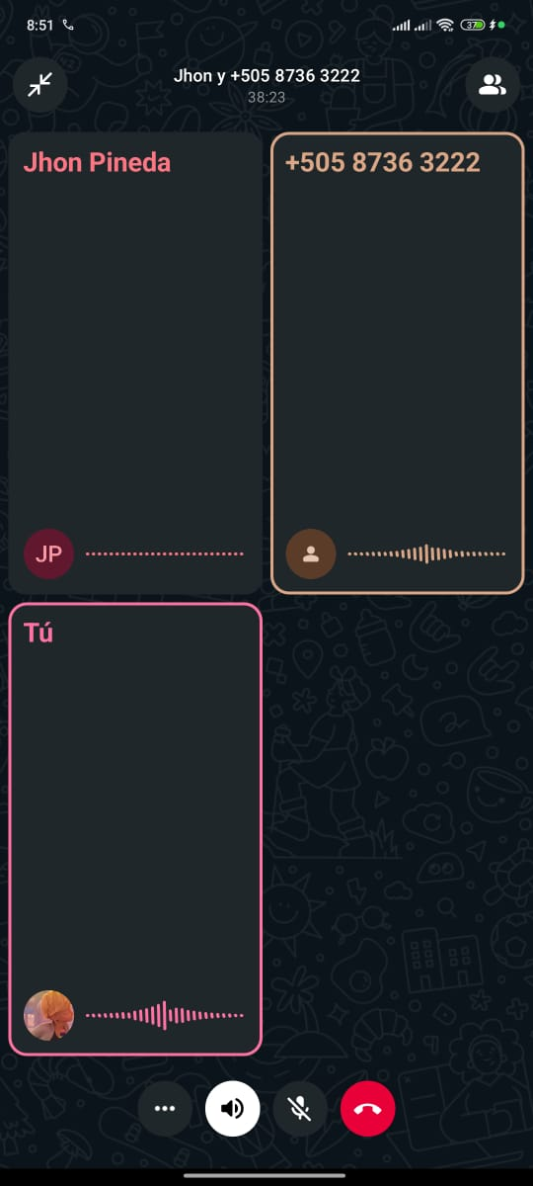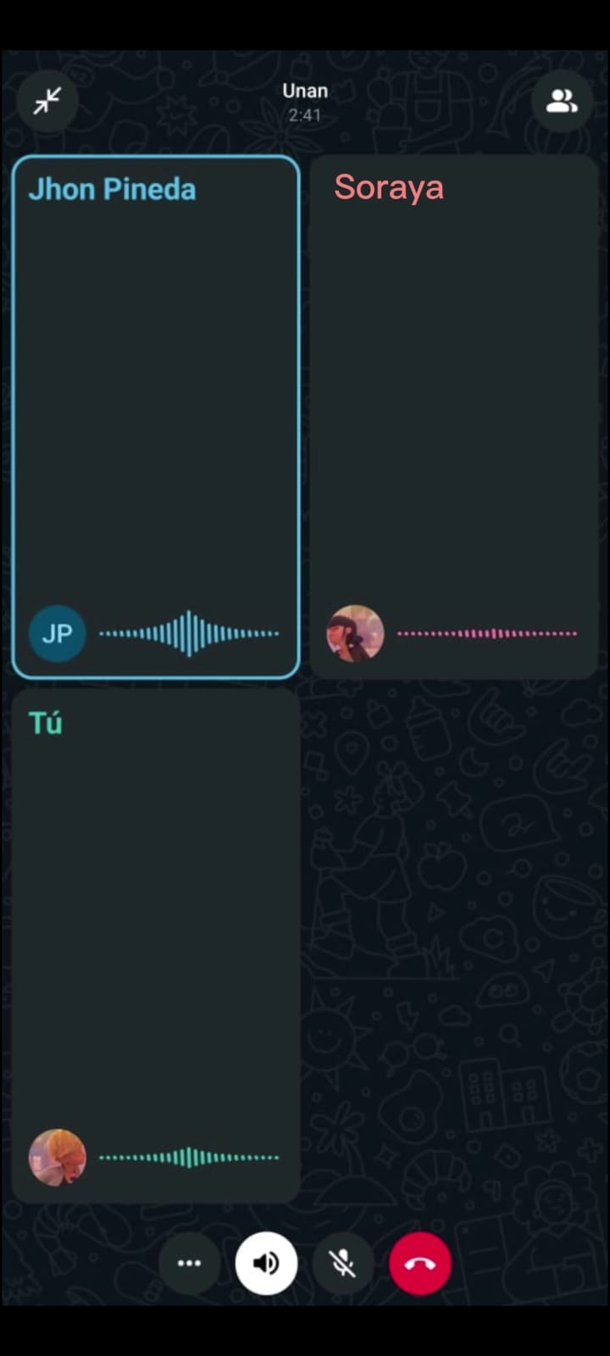 | 